ТУРИСТИЧЕСКОЕ АГЕНТСТВО
«GLOBAL - TOUR»
Россия, Нижегородская обл., г. Дзержинск, пр. Ленина, 62, ДКХ, оф. 4

Тел., тел/факс: (8313) 266-859, 258-733, (8 960 161 90 49) (8 905 195 07 70)

www.gt-nn.ru, е-mail: global-tour.dz@yandex.ru

НОВИНКА СЕЗОНА – МУЗЕЙ ФИЗИКИ
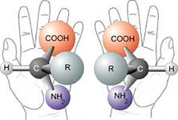
Г.НИЖНИЙ НОВГОРОД.

Интересно, научно, познавательно !!!

Цена – 850 руб.

Первый интерактивный научно-познавательный музей "Солнечный город" (музей физики).
Экспонаты музея не пылятся на полках и за стеклом! Наоборот - они полностью доступны, их можно и даже нужно трогать, крутить, собирать, разбирать. В музее Вам предложат увлекательные эксперименты: посидеть на стуле с гвоздями, шутя поднять гирю 24 кг, построить мост без гвоздей, собрать головоломки, создать молнию и многое другое.
Музей вызовет интерес, как у младших, так и у старших школьников!

Продолжительность экскурсии по музею - 1, 5 часа;
Дата и время экскурсии: согласно заявок

Приглашаем всех любознательных, а также интересующихся физическими законами природы и явлениями, совершить экскурсию в музей физики, где Вас ждут незабываемые впечатления и встречи с удивительным и невероятным!!!!

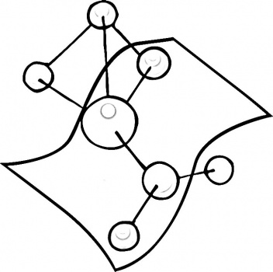

В стоимость тура входит:
- проезд на автобусе туристического класса;
- путевая информация;
- экскурсия по музею
- показ физических опытов (приготовление в домашних условиях мороженого и много другого интересного).

Ждем ваших заявок !

К/Т 266-859, 258-733, 8 960 161 90 49, 8 905 195 07 70

